«Центр детского творчества Автозаводского района»
ВСЕМ!
ВСЕМ!
Для учащихся творческих объединений
МБУ ДО «ЦДТ Автозаводского района» объявляет
конкурс новогодних елочных игрушек!

Конкурс проводится с 1 по 15 декабря 2016г.

Лучшими игрушками будет украшена наша новогодняя елочка на 1 этаже Центра!

Победители награждаются грамотами МБУ ДО «ЦДТ Автозаводского района»!

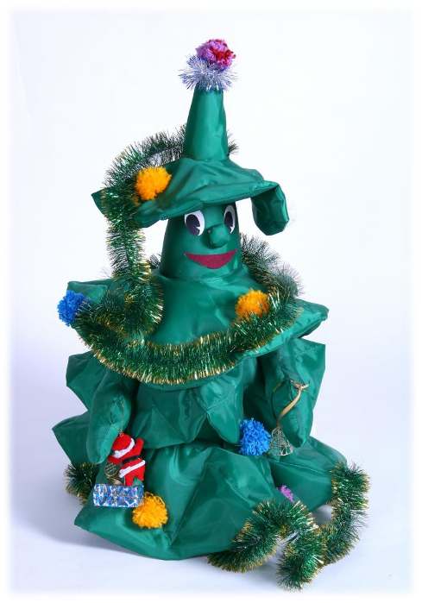

Желающие участвовать в конкурсе, приносите свои работы в кабинет
№ 17 Копейко Светлане Федоровне.

К работе приложить бирку с указанием фамилии, имени, возраста участника конкурса, название творческого объединения.

